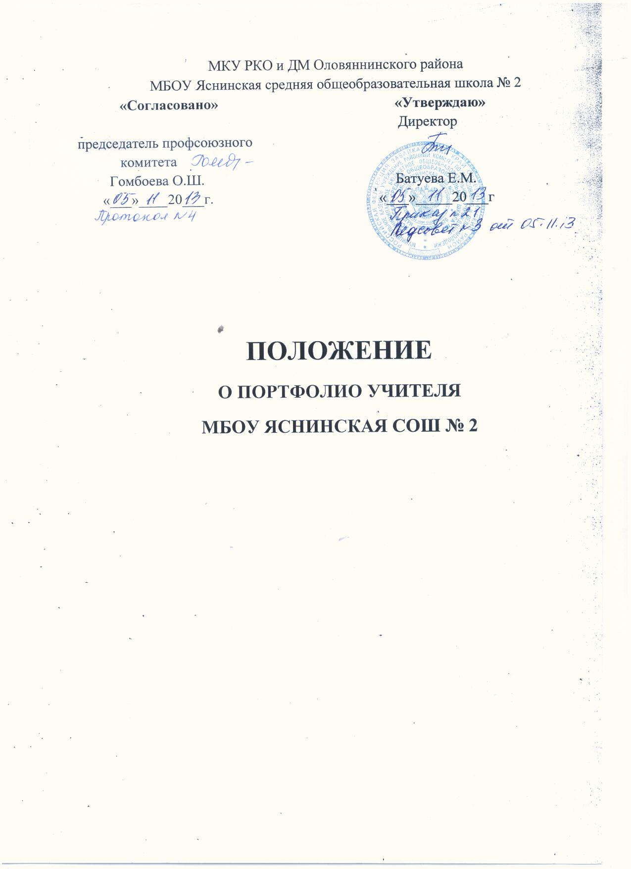

ПОЛОЖЕНИЕ
О ПОРТФОЛИО УЧИТЕЛЯ

- Общие положения.
Настоящее положение разработано на основе Концепции модернизации образования, Приоритетного национального проекта «Образование».
Положение определяет структуру и содержание портфолио учителя. Портфолио используется как одна из форм определения уровня профессионализма и продуктивности деятельности педагога.
Портфолио учителя - индивидуальная «папка», в которой зафиксирована динамика его личных достижений в профессиональной деятельности на уровне качества результата.
Портфолио учителя - это диагностика состояния преподавания, запросов, интересов, возможностей учителя, совместная с учащимися, родителями, коллегами деятельность по выстраиванию персональной траектории достижений, организация деятельности и включение необходимых ресурсов регистрации успехов, достижений и наград.
Портфолио учителя позволяет учитывать результаты, достигнутые учителем в разнообразных видах деятельности - учебно-воспитательной, творческой, социальной, коммуникативной и других.
Портфолио определяется как коллекция «научно-практической продукции, которая демонстрирует его профессиональный рост, сертифицируемых индивидуальных и коллективных достижений».
Портфолио учителя - перспективная форма представления профессиональных достижений, самопрезентация педагогического кредо.
Портфолио является действенным механизмом фиксирования профессиональных компетенций учителя.
Портфолио даёт объективную информацию об учительских профессиональных достижениях, о реальном качестве работы педагога, фиксирует динамику изменения качества профессиональной деятельности.
Портфолио – это коллекция работ и результатов деятельности человека, которая демонстрирует его усилия, прогресс и достижения в различных областях.
Портфолио учителя служит не только инструментом, облегчающим внешнюю экспертизу деятельности учителя и её результатов, но и обеспечивает для учителя возможность рефлексии и самооценки, а главное служит средством, поддерживающим профессиональный рост.
Цель Портфолио – проанализировать и представить значимые профессиональные результаты, обеспечить мониторинг профессионального роста учителя.
Задачи портфолио учителя
- поддерживать высокую мотивацию профессионального роста;
- выявлять существующий уровень профессиональной компетенции;
- поощрять их активность и инициативу;
- развивать навыки рефлексивной и оценочной (самооценочной) деятельности учителей;
- совершенствовать конструктивные умения - ставить цели, планировать и организовывать собственную педагогическую деятельность;
- развивать гностические способности - умения анализировать свою деятельность и деятельность учащихся.
- повышение результативности и эффективности профессиональной педагогической и управленческой деятельности.

Функции портфолио учителя:
- повышение мотивации роста профессионального мастерства, уровня осознания возможностей;
- систематизация и ранжирование научно-практической продукции, профессиональных достижений по уровням значимости.
Портфолио учителя основывается на принципах системности и достоверности.
Портфолио обеспечивает накопление информации необходимой учителю для:
- -прохождения аттестации;
- -представления к государственным наградам;
- -представления к различным видам поощрения по итогам учебного года.
При переходе в иное образовательное учреждение оно может выполнять функции рекомендаций (рекомендательного письма) или сопровождающих материалов.
Ведение портфолио педагога.
Накопление и систематизация документов портфолио ведется в течение всей профессиональной деятельности педагога в образовательной учреждении. Ведение портфолио предполагает предоставление отчета педагога, видение «картины» значимых профессиональных результатов в целом, обеспечение отслеживания его индивидуального профессионального роста, демонстрация результативности его работы за последние 5 лет.
2. Структура и состав портфолио.
Портфолио учителя оформляется в папке-накопителе с файлами. Каждый отдельный материал, включенный в портфолио, должен датироваться. Состав портфолио зависит от конкретных задач, которые ставит перед собой сам учитель или председатель методического объединения.
Портфолио для аттестации целесообразно вести параллельно по нескольким разделам.
Раздел 1. «Общие сведения об учителе».
Данный раздел включает материалы, отражающие достижения учителя в различных областях:
- фамилия, имя, отчество, год рождения;
- образование (что и когда окончил, полученная специальность и квалификация по диплому);
- трудовой стаж, стаж работы в данном ОУ;
- повышение квалификации (название структуры, где прослушаны курсы, год, месяц, проблематика курсов);
- копии документов, подтверждающих наличие ученых и почетных званий и степеней;
- наиболее значимые правительственные награды, грамоты, благодарственные письма;
- дипломы различных конкурсов;
- другие документы по усмотрению учителя.
Этот раздел позволяет судить о процессе индивидуального развития педагога.
Раздел 2. «Результаты педагогической деятельности».
В этот раздел помещаются:
- материалы с результатами освоения обучающимися образовательных программ и сформированности у них ключевых компетентностей по преподаваемому предмету;
- сравнительный анализ деятельности педагогического работника за 3 года на основании:
о контрольных срезов знаний;
о участия воспитанников в школьных и окружных олимпиадах, конкурсах;
о наличие медалистов;
о поступление в вузы по специальности и т.п.
Материалы данного раздела должны давать представление о динамике результатов педагогической деятельности аттестуемого учителя за определенный период.
Раздел 3. «Научно-методическая деятельность».
В этот раздел помещаются методические материалы, свидетельствующие о профессионализме педагога:
• работа в методическом объединении, сотрудничество с окружным учебно- методическим центром, ВУЗами и другими учреждениями;
- участие в профессиональных и творческих педагогических конкурсах;
- участие в методических и предметных неделях;
- организация и проведение семинаров, «круглых столов», мастер - классов и т.п.;
- проведение научных исследований;
- разработка авторских программ;
- подготовка творческого отчета, реферата, доклада, статьи; обобщение педагогического опыта
- другие документы.

Раздел 4. «Внеурочная деятельность по предмету».
Раздел содержит документы:
- список творческих работ, рефератов, учебно- исследовательских работ, проектов, выполненных учащимися по предмету;
- победители олимпиад, конкурсов, соревнований, интеллектуальных марафонов и др.
- сценарии внеклассных мероприятий, фотографии и видеокассеты с записью проведенных мероприятий (выставки, предметные экскурсии, КВНы, брейн - ринги и т.п.)
- программы кружков и факультативов;
- другие документы.
Раздел 5. «Учебно-материальная база».
В этом разделе помещается выписка из паспорта учебного кабинета (при его наличии):
- список словарей и другой справочной литературы по предмету;
- список наглядных пособий (макеты, таблицы, схемы, иллюстрации, портреты и др.)
- наличие технических средств обучения (телевизор, видеомагнитофон, музыкальный центр, диапроектор и др.);
- наличие компьютера и компьютерных средств обучения (программы виртуального эксперимента, контроля знаний, мультимедийные электронные учебники и т.п.)
- аудио - и видеопособия;
- наличие дидактического материала, сборников задач, упражнений, примеров рефератов и сочинений и т.п.;
- измерители качества обученности учащихся;
• другие документы по желанию учителя.

Оценка Портфолио.
- Портфолио оценивается комиссией в зависимости от цели представления.
- При оценке рассматриваются все материалы Портфолио с точки зрения того, как они повлияли на результаты обучающихся, на повышение квалификации учителя и т.д.

